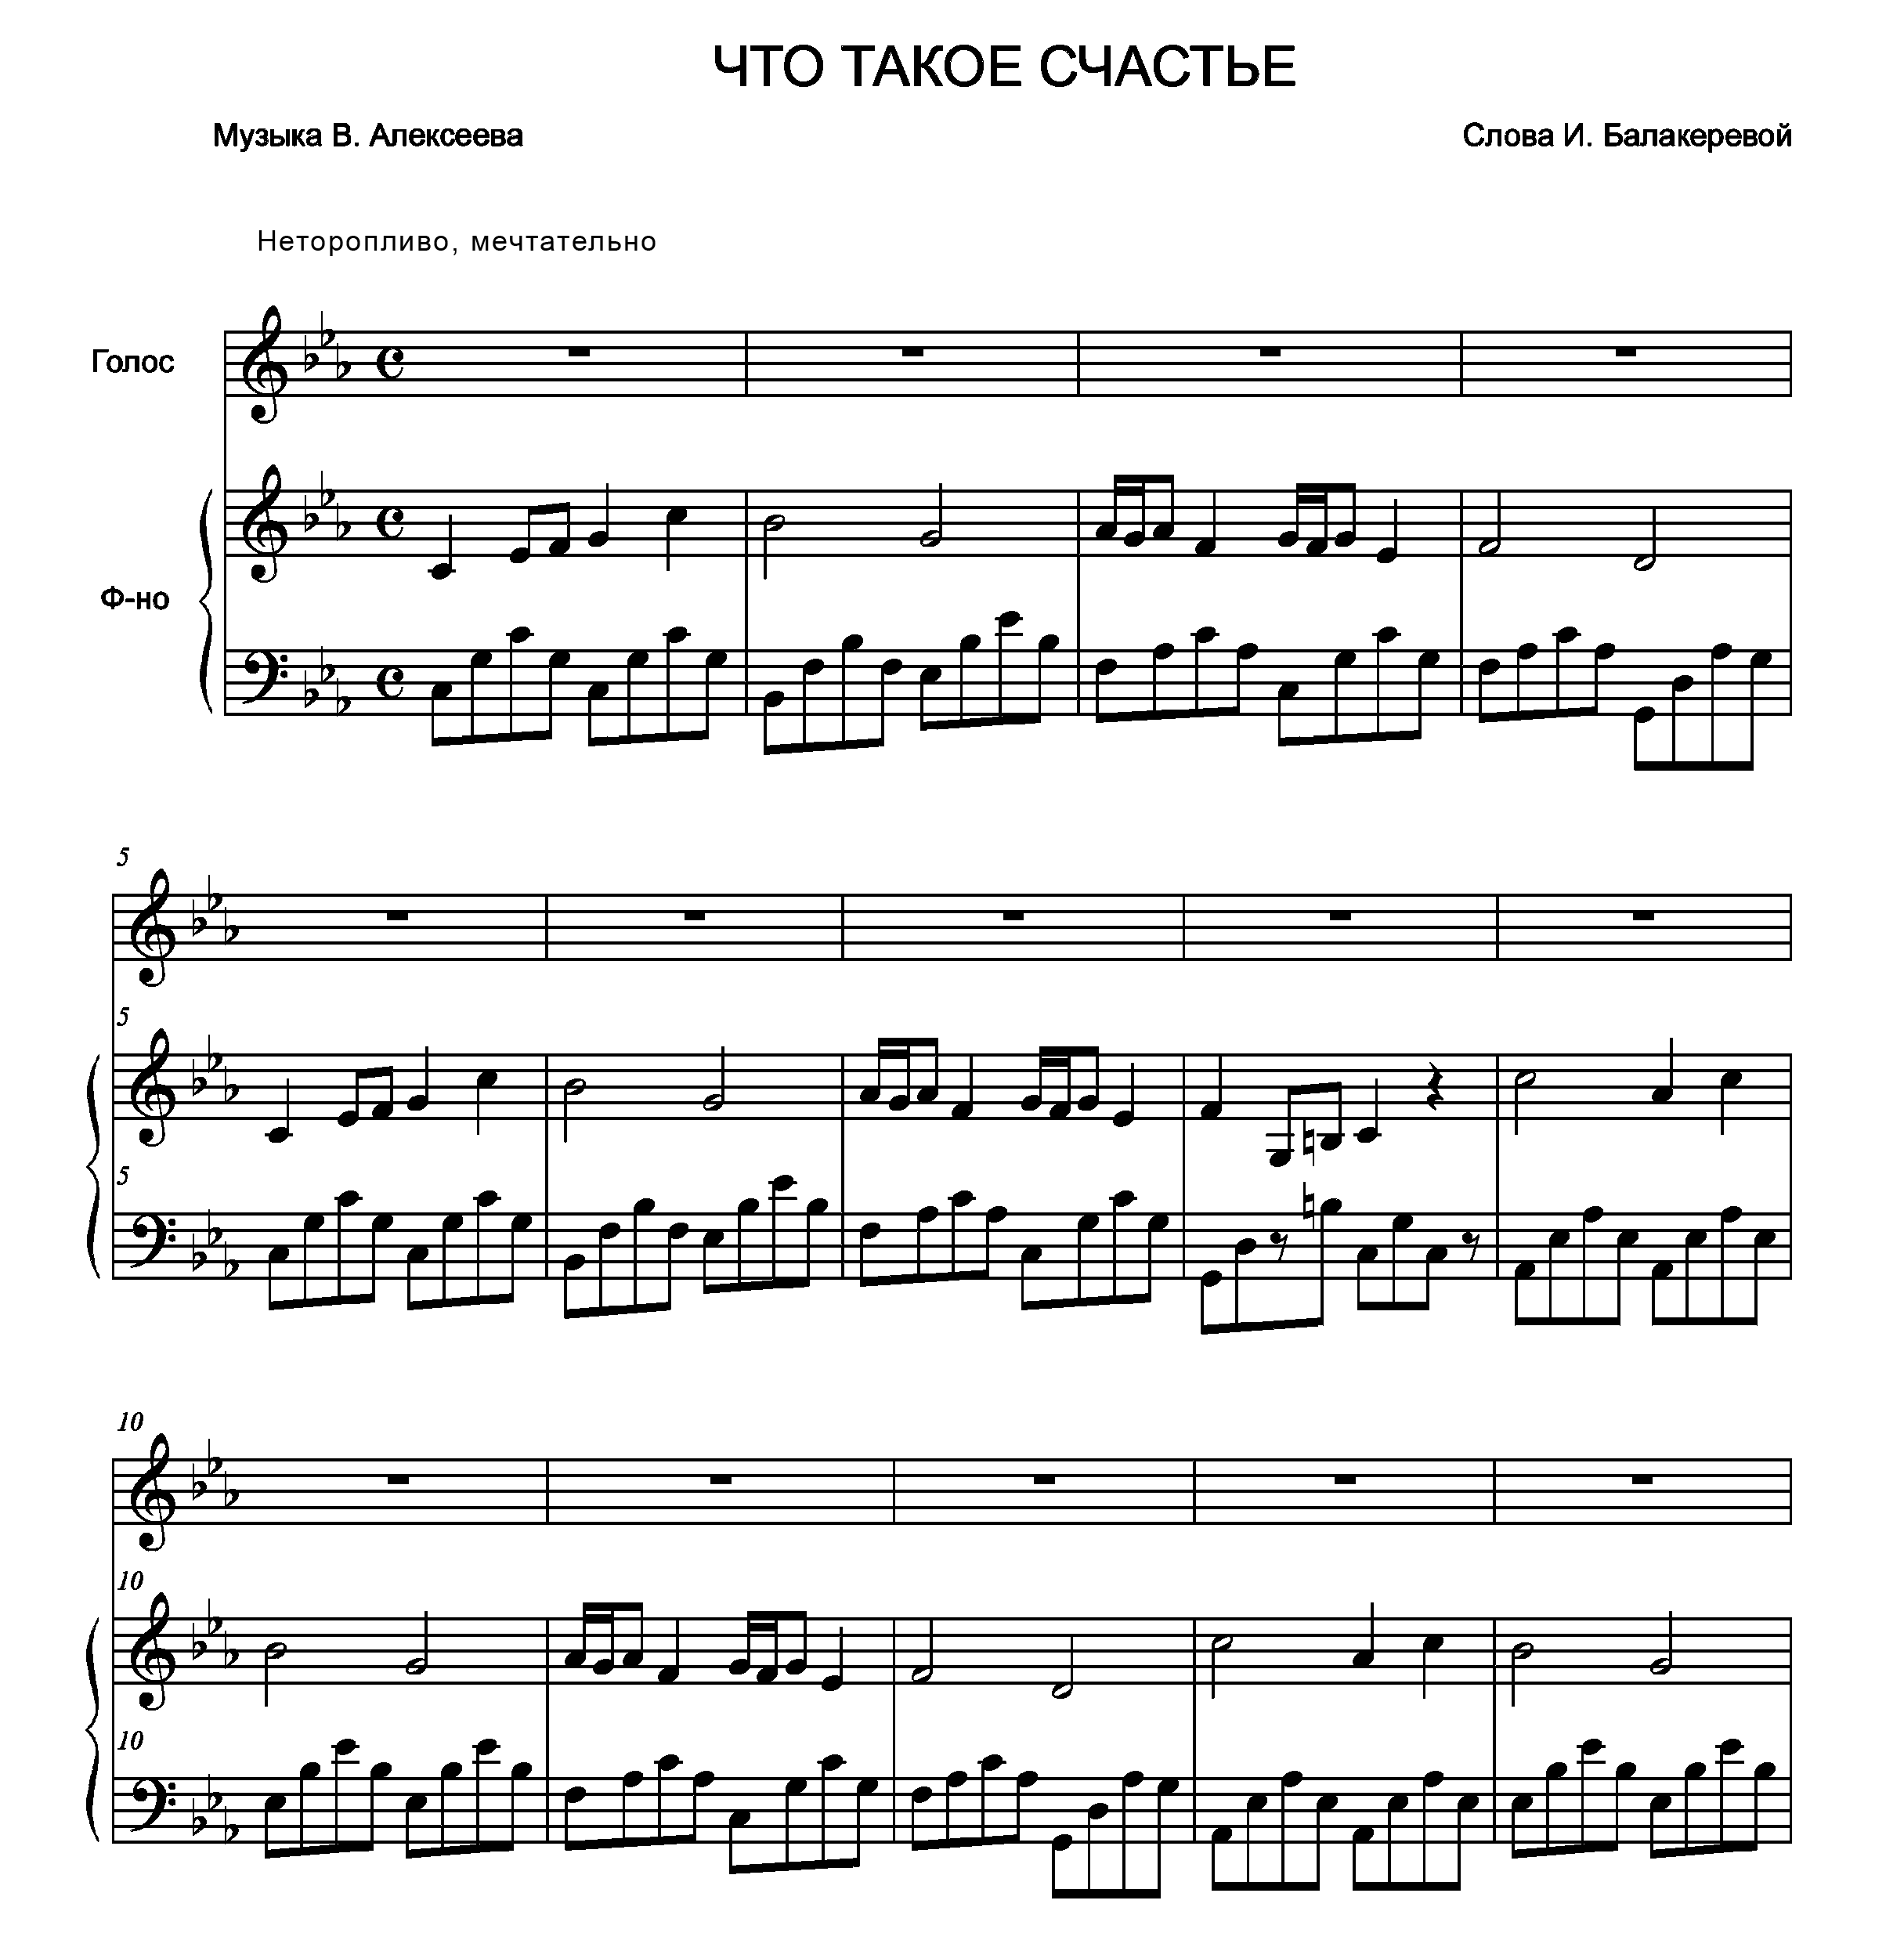
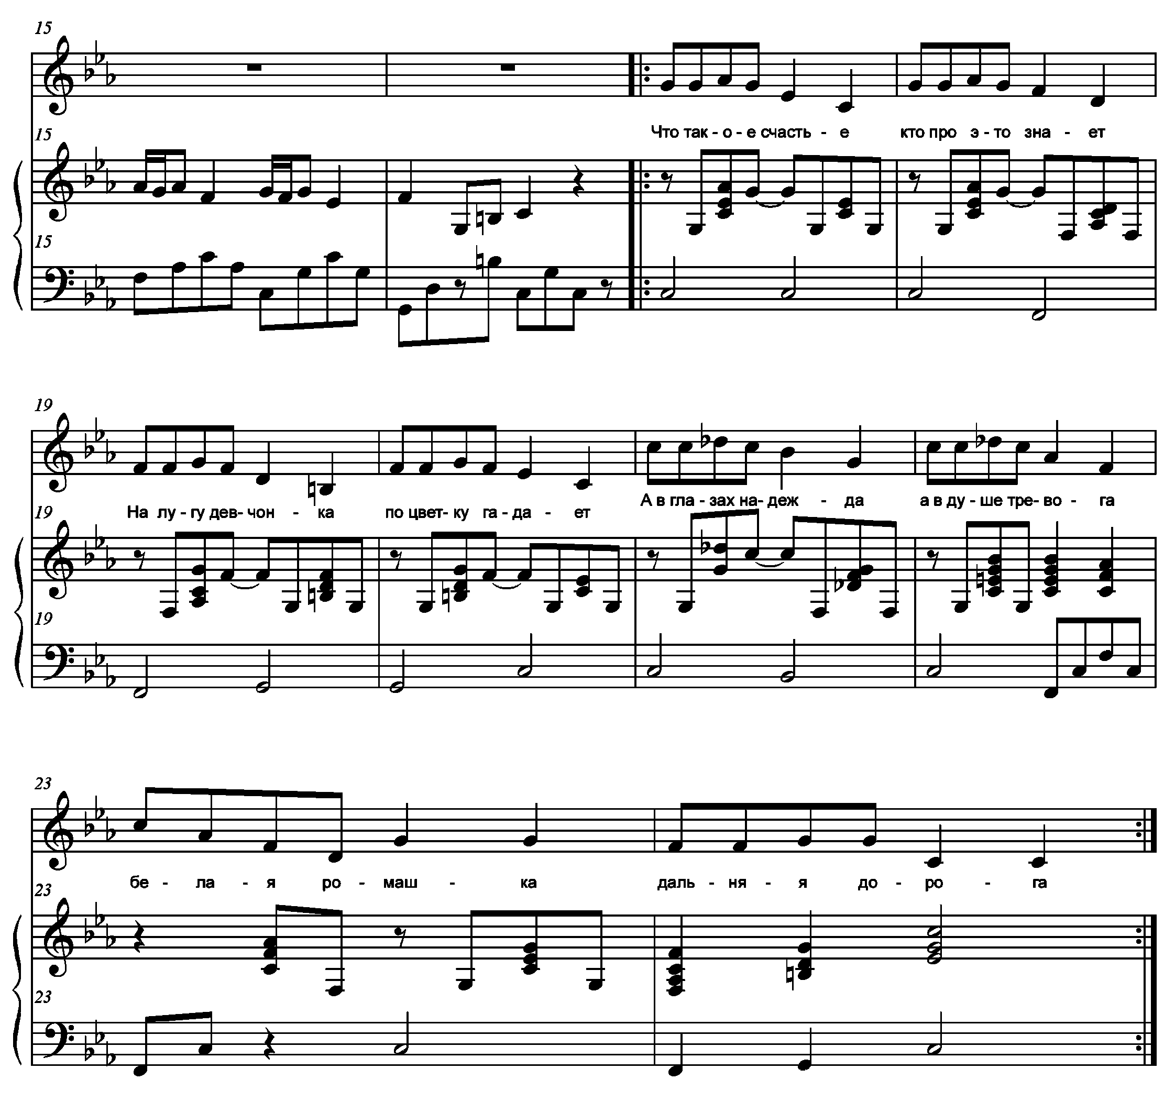

Что такое счастье?
Кто про это знает?
На лугу девчонка
По цветку гадает.

А в глазах надежда,
А в душе тревога.
Белая ромашка,
Дальняя дорога.

Годы улетают —
Время быстротечно,
Только в жизни счастья
Не хватает вечно.

Что такое счастье?
Кто про это знает?
На лугу девчонка
По цветку гадает.

